Обоснование цены контракта произведено в соответствии с требованиями Приказа ФАС России № 894/24 от 22.11.2024 г. на основании статистических данных о средней потребительской цене в регионе.

Средние цены на автомобильное топливо:
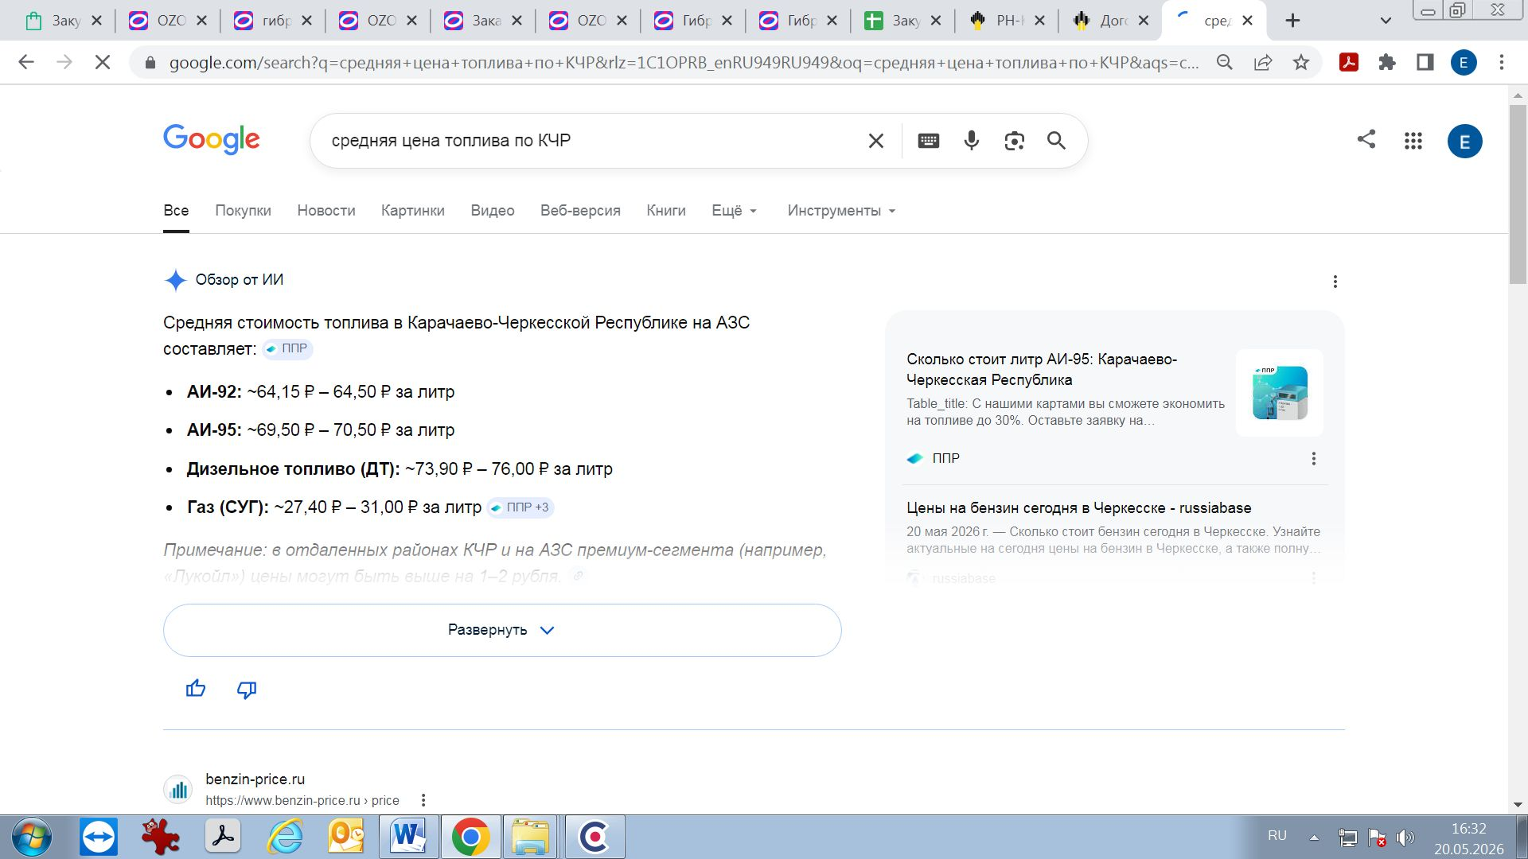
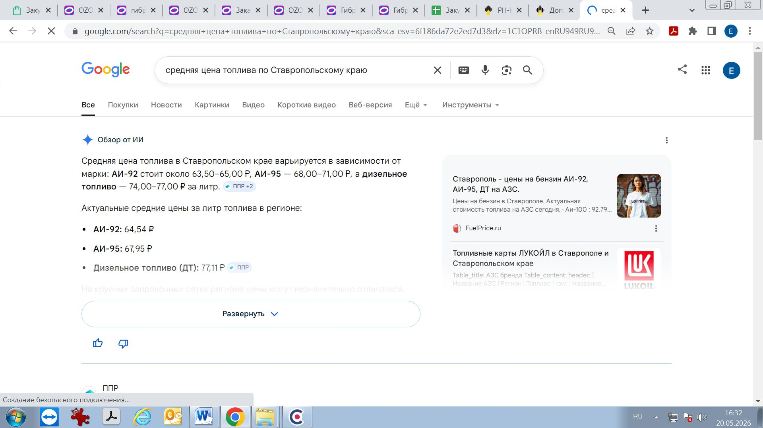

Рост цен примерно на 1% в месяц
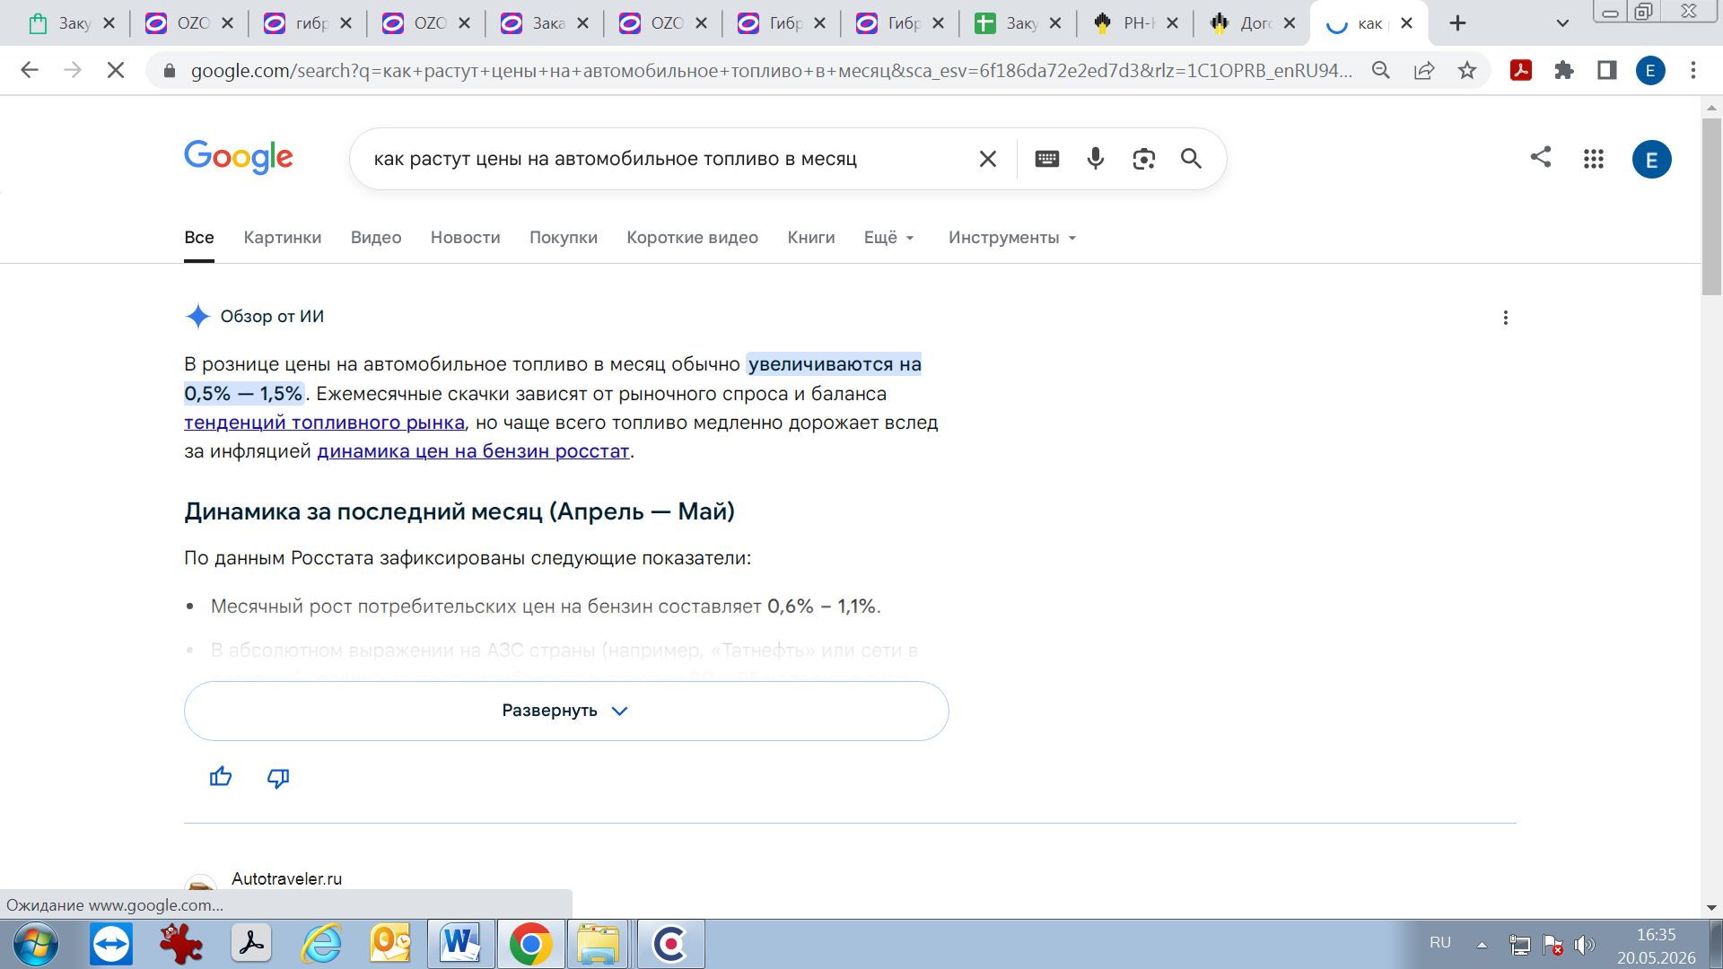

Чтобы обеспечить наши потребности в автомобильном топливе на 30-40 дней, а именно:
АИ-92 – 5 200 литров
АИ-95 – 470 литров
Дизельное - 1600 литров
определяем НМЦК контракта в 492 596,00 рублей

